Программное обеспечение «В Эксперте»

Руководство по установке и эксплуатации

Санкт-Петербург, 2021г.

СОДЕРЖАНИЕ

1 Руководство по установке 3
2 Руководство по использованию ИНДИГРАТОРА 4
2.1 Запрос документов 4
2.2 Запрос консультации экспертов 5
2.3 Онлайн мониторинг запросов 6
2.4 Выгрузка документов 7
2.5 Поиск документов в системе NormaCS 9

Руководство по установке
Начало установки
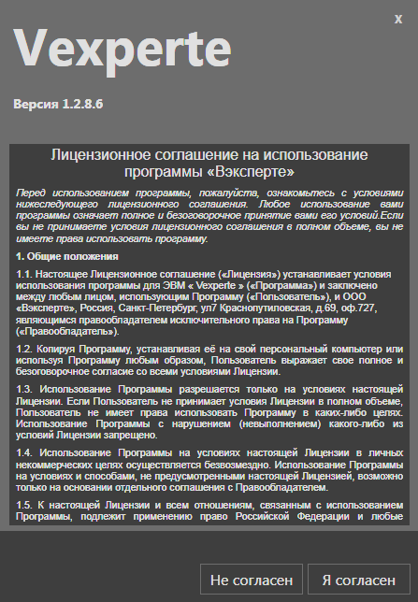

В окне лицензионного соглашения, нажмите кнопку “Я согласен”

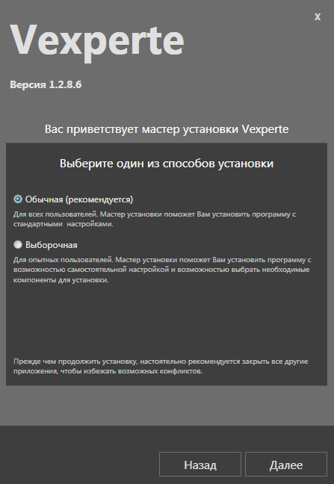

Выберите пункт “Обычная” и нажмите кнопку “Далее”

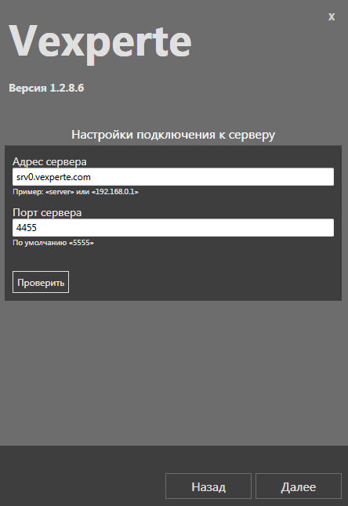

В настройках нет необходимости что-либо менять, нажмите кнопку “Далее”

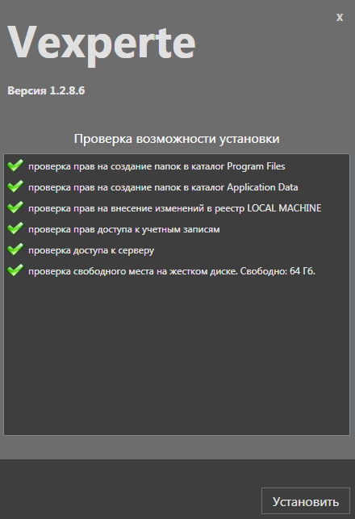

Программа установки проверит доступ к необходимым ей областям Вашего компьютера, в случае удачи отобразится кнопка “Установить”, нажмите ее. В противном случае – необходимо исправить ошибки в доступе к необходимым данным и нажать кнопку “Повторить”, а потом кнопку “Установить”

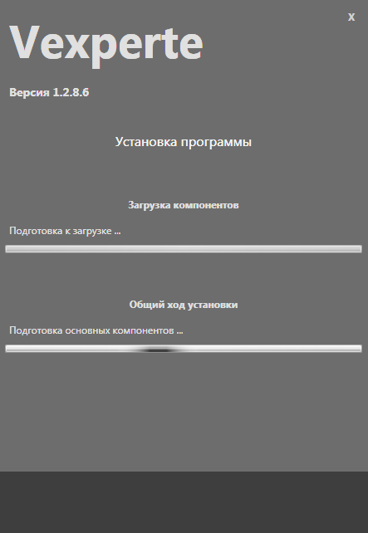

Дождитесь завершения процесса установки основных компонент.

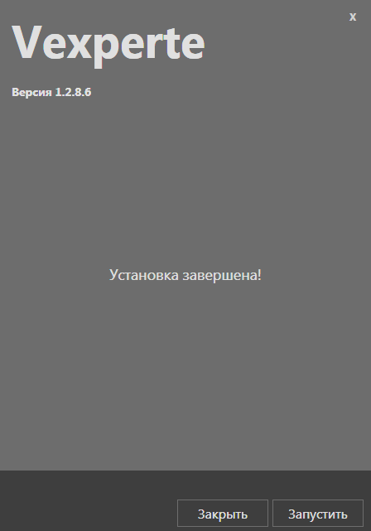

Нажмите кнопку “Запустить”, чтобы запустилось ПО “В Эксперте”, и перейти к этапу авторизации

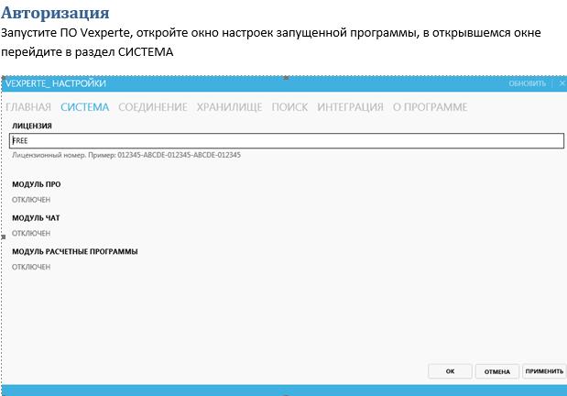

Изначально, лицензия FREE, Вам необходимо скопировать лицензию, которую выдал Ваш менеджер и вставить в поле Лицензия. После этого нажать на кнопку “Применить” и потом на кнопку “ОК”. Закройте и снова откройте приложение “В Эксперте”.

Руководство по использованию ИНДИГРАТОРА

Запрос документов
Для отправки запроса на поиск документа, отсутствующего в системе NormaCS или находящегося в неприобретенном разделе нужно совершить следующие действия:
- Нажать кнопку «Запросить документ».
- Заполнить поле «Ввести информацию о документе», - ввести максимальное количество известной о документе информации: номер документа, его наименование, разработчик документа, и т.д.
- Из выпадающего списка выбрать одно из уточнений:
- Выслать текст документа
- Не высылать текст документа
- Выслать подборку документов

- Нажать кнопку «Отправить»
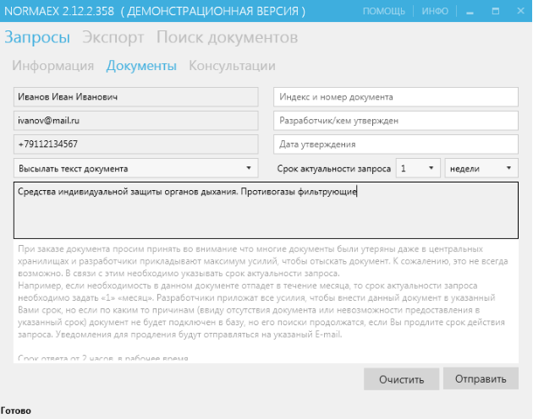

Запрос консультации экспертов
Запрос консультаций экспертов осуществляется бесплатно в рамках обслуживания системы NormaCS. На вопросы отвечают квалифицированные специалисты, ссылаясь на действующую нормативную документацию. Ответы на вопросы размещаются на ресурсе www.normacs.info
Для запроса консультации экспертов необходимо совершить следующие действия.
Персональные данные заполняются только один раз. Далее сохраняются.
1. Выбрать тему запроса в выпадающем списке справа.
2. Описать в основном окне подробно ваш вопрос эксперту и нажать кнопку «Отправить».
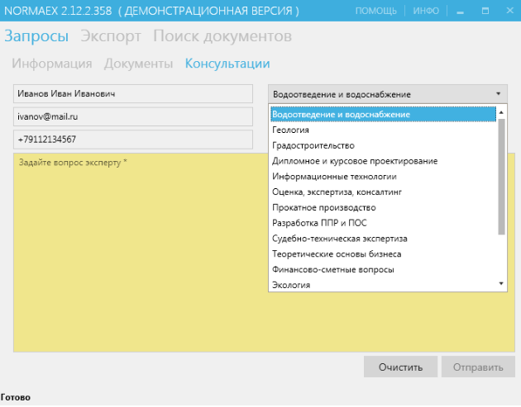

Онлайн мониторинг запросов
В разделе «Информация» находятся все произведенные запросы на поиск документов, консультаций экспертов и их статусы, а также дата, время формирования запроса и в онлайн режиме изменение статуса запросов.
В системе предусмотрены следующие статусы для запросов:
· Запрос получен
· Поиск документа
· Документ выслан
· Срок поиска документа истёк
· Документ не найден
По факту изменения статуса запроса документа на электронную почту приходит уведомление.
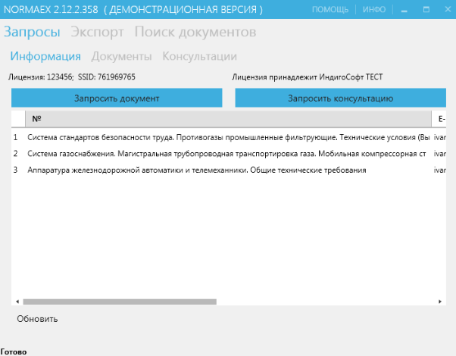

Выгрузка документов

В меню «Экспорт» можно выгрузить списком актуальные библиографические данные нормативных документов из любых разделов системы NormaCS в форматах XLS, XML, HTML.
Для этого:
1. В разделе «Способ выгрузки» выбираем из выпадающего списка один из вариантов выгрузки:
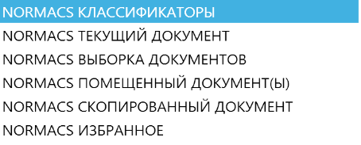
NormaCS Классификаторы – выгрузка документов из любого выбранного раздела системы NormaCS: коммерческого или внутреннего.
NormaCS Текущий документ – в основном окне загружается документ, находящийся в окне найденных на данный момент в программе NormaCS.
NormaCS Выборка документов – открываем NormaCS, выделяем необходимый документ(ы) и нажимаем кнопку Копировать ссылку на документ(ы).
NormaCS Помещенный документ(ы) – открываем NormaCS, выбираем нужные документы и перетаскиваем их в основное окно Индигратора, затем ставим галочку напротив необходимых документов либо нажимаем на кнопку «Выбрать все» снизу.
NormaCS Скопированный документ – открываем NormaCS, выделяем необходимый документ, нажимаем на нем правой кнопкой мышки и выбираем пункт Копировать ссылку на документ.
NormaCS Избранное – открываем NormaCS, нажимаем кнопку Панель избранных документов затем жмем кнопку Экспортировать избранное. Далее перетаскиваем экспортированный файл в основное окно Индигратора.
2. Справа ставим галочки напротив интересующих Вас полей из библиографии документа.
3. Внизу справа выделяем формат выгружаемого документа.
4. Нажать кнопку «Далее».
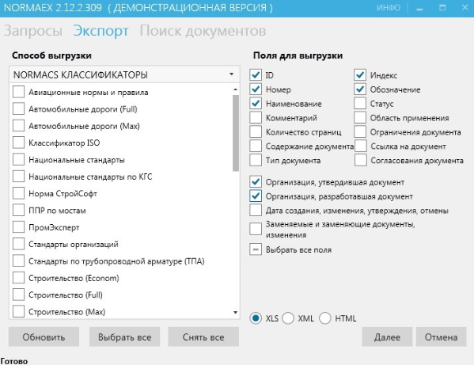

Поиск документов в системе NormaCS

Для быстрого поиска информации о нормативном документе можно не загружать клиентскую часть NormaCS, а воспользоваться быстрым поиском документа в Индиграторе.
Перейти в раздел меню Поиск документов.
Для этого:
1. В поле «Индекс» необходимо ввести индекс документа
2. В поле «Номер» необходимо ввести номер документа
3. В поле «Наименование» можно ввести наименование документа
4. Нажать кнопку «Найти»
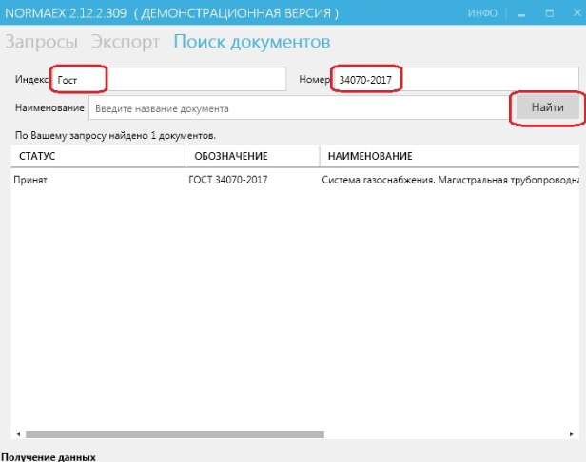
Кликните два раза левой кнопкой мышки по найденному документу что бы открыть его в программе NormaCS.

